В игре можно самому побыть волком, Бабой-Ягой, попугать маму и бабушку, посмеяться над их страхом. Смех убивает страх. Таким образом, и в игре, как в глубокой древности в обряде, страх изживается символическим действием, когда страх побеждается, когда превращается в обыденное.  Если страхи устранены, оптимистично переработаны вместе с ребенком, он обогащается новым опытом, становится более ориентированным, т.е. обогащается его ум. Изжитие страхов приводит к большему доверию к людям и жизни, к большей доброте, к оптимизму и мужеству.  Естественного, если страх ребенка настораживает своей чрезмерностью, необычностью, беспричинен, психологически непонятен, причудлив, нелеп, отвлекает ребенка от реальной жизни, составляет ядро всех его переживаний, следует незамедлительно обратиться к детскому психиатру.   |   ОБРАЩАЙТЕСЬ ЗА ПОМОЩЬЮ В ВИТЕБСКИЙ ОБЛАСТНОЙ КЛИНИЧЕСКИЙ ЦЕНТР ПСИХИАТРИИ И НАРКОЛОГИИ  211573, Витебская область, г.Городок, ул.Комсомольская,8 | «ГУ Городокский районный центр гигиены и эпидемиологии»  ДЕТСКИЕ СТРАХИ  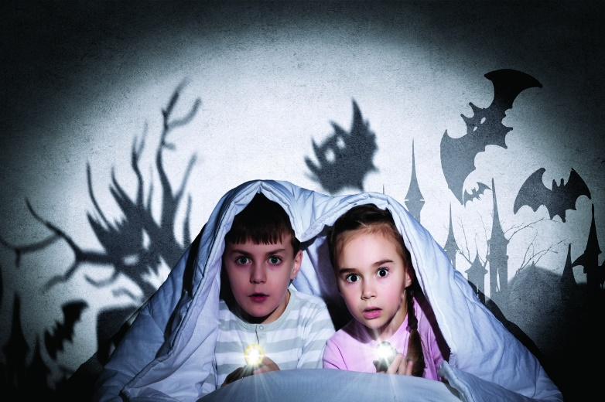  г.Городок
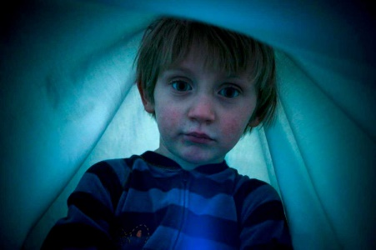  Происхождение страхов у детей- достаточно сложная проблема. С первым появлением страха у младенцев мы сталкиваемся, когда им уже исполнилось несколько месяцев. Он проявляется в виде боязни неизвестного. Ребенок может испугаться, увидев незнакомое лицо. Далее страхи могут возникнуть, если ребенок чего-то не понимает. Уровень умственного развития, таким образом, имеет прямое отношение к характеру детских страхов, и ключ к пониманию детских страхов заключается в анализе его вопросов. Ребенок спрашивает до 2-ух лет «что это?» и «кто это?» не только для того, чтобы узнать, опасны или безопасны эти «что» и «кто». И до 2-ух лет основные – страхи перед незнакомыми предметами, людьми, животными. С 2-ух до 3-ех лет ребенок задаёт вопросы «где?», «куда?», «откуда?» и «когда?».  Возникают страхи пространства, темного времени суток. Вместе с вопросом «почему?» (от 3-х до 4-х лет) о непонятных действиях и поступках людей, сказочных персонажей возникает и страх перед тем, что непонятно. И ребенок с тревогой спрашивает: - «А что он делает, почему так делает?» К 5 голам ребенок начинает задавать вопрос «что будет?» и с этим приходит страх за последствия своих поступков. Ему внушили: «Будешь плохо себя вести и тебя заберет «злой дядя», «Баба-Яга», придут разбойники», или «Когда заболеешь, увезут в больницу», и он боится всего этого. В этом возрасте малыш постигает свою беспомощность, сложность окружающего мира. | В проблеме детских страхов важны три момента:  - Во-первых, детей никогда не следует пугать ради послушания ничем и никем – ни дядей, ни волком, ни лесом. В урочный час по мере его развития ребенку указывают на реальные опасности, но никогда не запугивает мнимыми, придуманными коллизиями.  - Во-вторых, родители никогда не должны стыдить ребенка за испытываемый им страх. Насмешки над боязливостью ребенка- так же жестокость. Стыд и страх взаимосвязаны. Под влиянием насмешек из чувств стыда ребенок начинает скрывать страх, но он не исчезает, а усиливается. И ребенок остается один на один со страхом, несмотря на то, что у него есть родители. Испытывающий страх и не понятный родителями, ребенок пассивен, склонен к депрессии.  - В-третьих, ребенка никогда не следует оставлять одного в незнакомой ему обстановке, в ситуации, когда возможно появление чего-то неожиданного для него. Ребенок должен оказываться в неизвестной ему ситуации только рядом со взрослыми. В противном случае появление страхов неизбежно.  Родители ограждают ребенка от страхов разумной предусмотрительностью и добротой. Например, дети нередко испытывают страх при засыпании, потому что сталкиваются одновременно и с темнотой, и с одиночеством. Можно оставлять открытой дверь комнаты, в которой ребенок спит, лучше | всего установить маленькую, не слишком яркую лампу, до выключателя которой ребенок мог бы без труда дотянуться.  Если страх уже мучает ребенка, его изживают рисуночным или игровым методом. Страхи, как и все, что волнует ребенка, находят отражение в его рисунках. В них он не только достигает желаемого, но и борется со страхами. Ребенок рисует «страшного человека», чудищ, Бабу-Ягу, лешего, но он рисует их или смешными, или рядом с ними рисует себя, но себя вооруженного смелого и непобедимого и объекты страха теряют угрожающую суть. Огонь на рисунке гаснет под напором воды, который он, ребенок, в каске пожарника заливает пламя. Лес населяется добрыми животными и людьми, в нем тропинка, а на тропинке мама и папа – и лес ему уже не страшен. Уничтожение страшного рисунке помогает ребенку избавиться от страха в жизни.  Страхи изживаются и в игре. Игра – лучшая психотерапия. Играя, можно побегать за волком (один из играющих надевает маску волка) с ружьем. И теперь уже боится, просит прощения за свои проделки волк.

